16F877 - 2x16 LCD VE 4x4 TUŞ TAKIMI
İLE MESAJ YAZMA
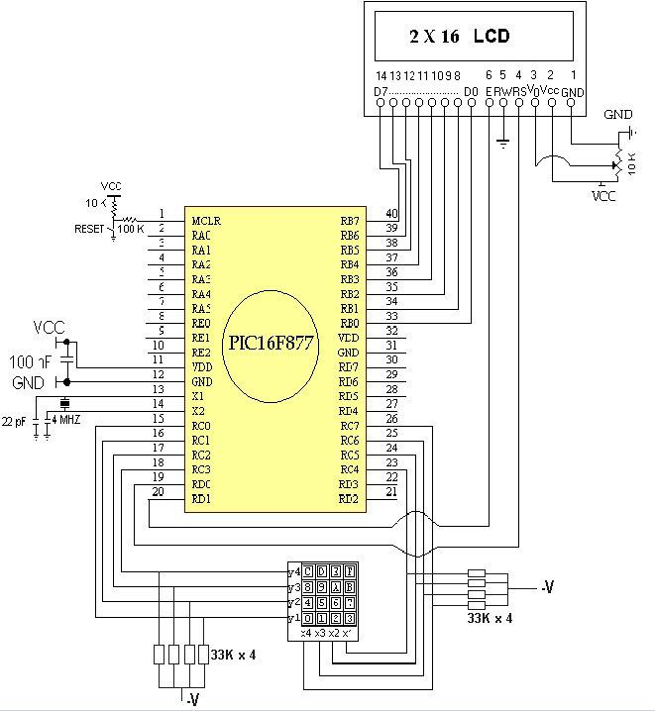
#INCLUDE "P16F877.INC"

SAY1 EQU 021H
SAY2 EQU 022H
RS EQU .0
EN EQU .1
COUNT_L EQU 023H
COUNT_H EQU 024H
CURSOR EQU 025H
CTRL EQU 026H
TEMP EQU 027H

__CONFIG _WRT_ENABLE_OFF & _DEBUG_OFF & _BODEN_OFF & _LVP_OFF & _WDT_OFF & _CP_OFF & _XT_OSC & _PWRTE_OFF

ORG 0000H
GOTO BASLA
ORG 0004H
GOTO KESME

;********************************************************************
; PIC IN BASLATILMASI *
;********************************************************************

BASLA
BSF STATUS,RP0
CLRF TRISB
MOVLW 0F0H
MOVWF TRISC
CLRF TRISD
BCF STATUS,RP0
CALL LCD_SETUP
CLEAR
CALL LCD_SET2
CALL LCD_TEMIZLE
CALL LCD_SET2
CLRF CURSOR

;*******************************************************************
; ANA PROGRAM DONGUSU *
;*******************************************************************

ENBAS
CALL SAT1
ADDLW .64
CALL LCD_WRITE_DIGIT
CALL GECIK
CALL SAT2
ADDLW .64
CALL LCD_WRITE_DIGIT
CALL GECIK
CALL SAT3
ADDLW .64
CALL LCD_WRITE_DIGIT
CALL GECIK
CALL SAT4
ADDLW .64
CALL LCD_WRITE_DIGIT
CALL GECIK
GOTO ENBAS

;********************************************************************
; KEYPAD'I KONTROL EDEN FONKSIYON *
;********************************************************************

SAT1
MOVLW 01H
MOVWF PORTC
BTFSC PORTC,4
RETLW .1
BTFSC PORTC,5
RETLW .2
BTFSC PORTC,6
RETLW .3
BTFSC PORTC,7
RETLW .4
SAT2
MOVLW 02H
MOVWF PORTC
BTFSC PORTC,4
RETLW .5
BTFSC PORTC,5
RETLW .6
BTFSC PORTC,6
RETLW .7
BTFSC PORTC,7
RETLW .8
SAT3
MOVLW 04H
MOVWF PORTC
BTFSC PORTC,4
RETLW .9
BTFSC PORTC,5
RETLW .10
BTFSC PORTC,6
RETLW .11
BTFSC PORTC,7
RETLW .12
SAT4
MOVLW 08H
MOVWF PORTC
BTFSC PORTC,4
RETLW .13
BTFSC PORTC,5
RETLW .14
BTFSC PORTC,6
RETLW .15
BTFSC PORTC,7
RETLW .0
GOTO SAT1

;**************************************************************
; LCD NIN BASLATILMASI *
;**************************************************************

LCD_SETUP
BCF PORTD,RS
MOVLW B'00001111' ;KURSOR YANIP SONECEK
MOVWF PORTB
CALL LCD_ENABLE
CALL GECIK
RETURN

;**************************************************************
; CURSOR U EN BASA ALAN FONKSIYON *
;**************************************************************

LCD_SET2
BCF PORTD,RS
MOVLW B'10000000'
MOVWF PORTB
CALL LCD_ENABLE
CALL LCD_DELAY
BSF PORTD,RS
RETURN

;****************************************************************
; LCD EKRANINI TEMIZLEYEN FONKSIYON *
;****************************************************************

LCD_TEMIZLE
CLRF CURSOR
CALL LCD_SET2
BSF PORTD,RS
MOVLW .32
MOVWF PORTB
MOVLW .17
MOVWF TEMP
CLEAR
CALL LCD_ENABLE
CALL GECIK
DECFSZ TEMP,F
GOTO CLEAR
CALL LCD_SET2
RETURN

;************************************************************
; ALT SATIRA GECME FONKSIYONU *
;************************************************************

LCD_NEW_LINE
INCF CTRL
BCF PORTD,RS
MOVLW B'10010000'
MOVWF PORTB
CALL LCD_ENABLE
BSF PORTD,RS
MOVLW .2
SUBWF CTRL,W
BTFSC STATUS,Z
CALL LCD_SET2
RETURN

;*****************************************************************
; LCD NIN DATA VEYA KOMUTU ISLEMESINI SAGLAYAN FONK *
;*****************************************************************

LCD_ENABLE
BCF PORTD,EN
NOP
NOP
NOP
NOP
NOP
NOP
NOP
NOP
NOP
NOP
NOP
NOP
BSF PORTD,EN
CALL LCD_DELAY
RETURN
LCD_DELAY
MOVLW 7FH
MOVWF COUNT_H

LCD_DELAY2
MOVLW 0FFH
MOVWF COUNT_L

LCD_LOOP
DECFSZ COUNT_L,F
GOTO LCD_LOOP
DECFSZ COUNT_H,F
GOTO LCD_DELAY2
RETURN

;**************************************************************
; OKUNAN KAREKTERI LCD YE YAZAN FONKSIYON *
;**************************************************************

LCD_WRITE_DIGIT
MOVWF PORTB
INCF CURSOR
BSF PORTD,RS
CALL LCD_ENABLE
MOVLW .16
SUBWF CURSOR,W
BTFSC STATUS,Z
CALL LCD_TEMIZLE
RETURN

;**************************************************************
;GECIKME FONKSIYONU *
;**************************************************************

GECIK ;193 MS BEKLEME
MOVLW .255
MOVWF SAY2
BAS1
MOVWF SAY1
DON2
DECFSZ SAY1,F
GOTO DON2
DECFSZ SAY2,F
GOTO BAS1
RETURN

;*************************************************************
;KESME ALT PROGRAMI *
;*************************************************************

KESME
RETFIE
END

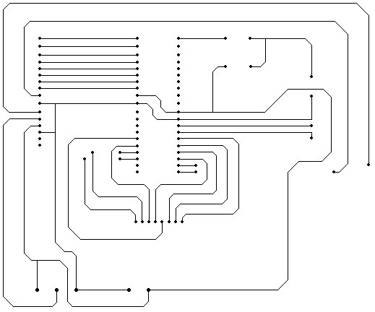

Baskı Devre

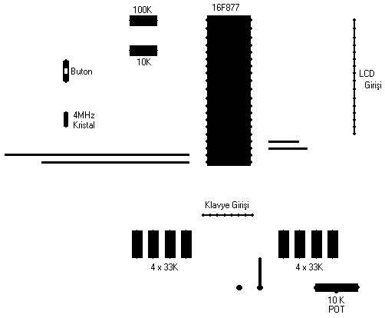

Eleman Yerleşimi (Üst Görünüş)
DEVRENİN ÇALIŞMASI

LCD

Programda çıkış olarak B Portu çıkış olarak kullanılmaktadır. Bu port LCD’nin D0-D7 data bağlantı uçlarına bağlanır. Aynı zamanda LCD’nin E ve RS bitleri (LCD’yi aktif yapma ve Data/ komut okuma seçenekleri) PIC’in D0 ve D1 bitleri ile kontrol edilir.
Devrede kullanılan LCD’miz 2*16’lıktır. Yani LCD’miz 2 satır ve 16 sütundan oluşmaktadır. LCD çıkışlarından 15-16. bacaklar kullanılmamaktadır. Çünkü 15 ve 16. bacaklar LCD’nin ışığının yanması için kullanılır. LCD’miz ışıklı olmadığı için de bu bacakları kullanmamıza gerek yoktur.
LCD’nin sadece 1. satırına bilgi yazımı gerçekleşmektedir, 2. satır kullanılmamaktadır. 16 karakter girişi gerçekleştikten sonra LCD ekranı temizlenir, yani reset atılmış olur ve kursör 1. satırın 1. sütununda yanıp sönmeye başlar. Devredeki reset butonuna basıldığında da ekran tazelenir, yani temizlenir ve kursör yine 1. satır 1. sütuna gider.
Parlaklık ayarı 1., 2., 3. bitlerin uçlarının pot aracılığı ile kontrolüyle sağlanır. Aslında V0 geriliminin pot ile kontrolü ile gerçekleşir.
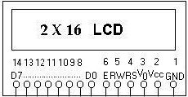

KLAVYE

Devre 4*4 tuş takımıyla yani 16 harfle 2*16’lık LCD ekrana bilgi yazdırma işlemini yapıyor. Tuş takımında 16 harf olduğu için sadece bu harflerle bilgi yazımı gerçekleşmektedir (A-Q harfleri arası).
Klavyeden PIC’in C Portu ile giriş alınır. C1-C3 bitleri klavyenin Y1-Y4 satır ve C4-C7 bitleri de klavyenin X1-X4 sütun çıkışlarına bağlıdır.
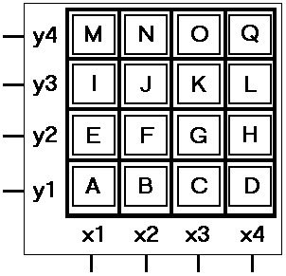

PIC’imiz ve Kristal Osilatörümüz 4MHz’liktir. PIC’in 1. bacağından 10K ve 100K dirençler ve anahtar aracılığıyla çevresel kesme yani reset alınır.
Baskı devrenin şeklinden de görüleceği üzere; plaket üzerinde LCD için 16’lık ve Klavye içinde 8’lik dişi konnektör kullanılmıştır. Bu elemanlarla direk bu konnektörler aracılığı ile bağlantı gerçekleştirilir.
Aynı zamanda 8 tane 33K’lık Pull-Down dirençleri kullanılmıştır. Bunlar klavyeden bir tuşa basıldığında LCD’de kararlı görüntü alabilmeyi yani kararlı girişler alabilmeyi sağlar yani; tuş basımlarında oluşabilecek manyetik ve mekanik kararsızlıkları şaseye vererek sistemin kararlılığını artırır.

